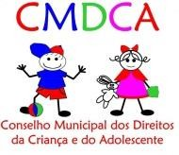
Conselho Municipal dos Direitos da Criança e do Adolescente

CAPACITAÇÃO AOS CANDIDATOS A CONSELHEIROS TUTELARES DE ANCHIETA

TEMÁTICA:

-Estatuto dos Direitos da Criança e Adolescente
-Sistema de Garantia de Direitos

MINISTRANTES:

Fabiana Gusen Muller

Kellin Dal Ri

DATA DO EVENTO:
17 de fevereiro de 2024 das 07h30min às 11h30min.

LOCAL DO EVENTO:
Centro de Referência de Assistência Social, Rua Caçador, nº 25, centro, Anchieta– SC.

CARGA HORÁRIA:
04 horas

Obs.: Serão disponibilizados certificados aos participantes.

Realização: Conselho Municipal dos Direitos da Criança e do Adolescente de Anchieta

